**Khoa CNTT – Trường ĐH Khoa học Tự nhiên, ĐHQG-HCM**

**Nguyên Lý Các Ngôn Ngữ Lập Trình GVHD: Phạm Trọng Nghĩa**

**Họ và tên:** Lê Dương Tuấn Anh **MSSV:** 1512002 **Lớp:** 15CNTN

**Bài tập 02**

**Câu 1:**

Xét câu lệnh sau:

S = a + b + c

Theo hai cách dẫn xuất, ta có được 2 cây phân tích cú pháp:

- Dẫn xuất trái nhất: - Dẫn xuất phải nhất

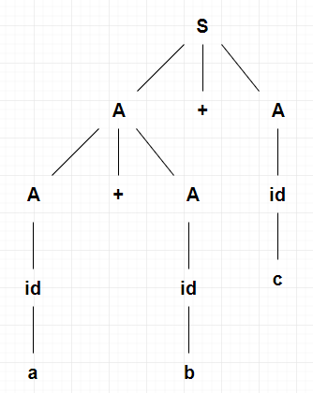 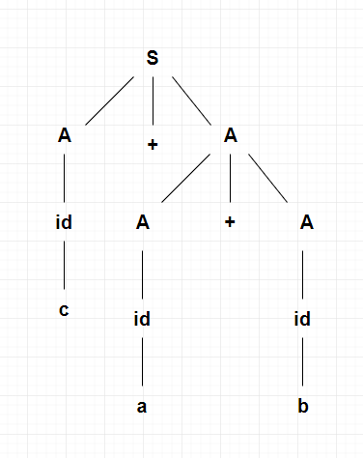

Xét thấy 2 cây này khác nhau trên cùng 1 bộ luật. Vì vậy, văn phạm này là nhập nhằng.

**Câu 2:**

Có ít nhất một hoặc nhiều chữ “a” trong S, theo sau đó là ít nhất một và nhiều chữ “b”, và cuối cùng có ít nhất một hoặc nhiều chữ “c”.

**Câu 3:**

Có luật **S 🡪 A a B b**. Như vậy trong chuỗi phải có chữ “b” ở cuối, và ít nhất có 1 chữ “a” trong chuỗi kết quả. Loại được phương án (c).

Theo như luật **B 🡪 a B | a**, tức từ B sinh ra ít nhất 1 chữ a. Như vậy trong S phải có ít nhất 2 chữ “a” trong chuỗi kết quả. Loại được thêm phương án (b).

Theo luật **A 🡪 A b | b**, phải có ít nhất 1 chữ “b” ở đầu S. Như vậy, cả (a) và (d) đều có thể là chuỗi được sinh ra từ văn phạm đã cho.

**Câu 4:**

Văn phạm: **S 🡪 a S b | a b**

- Phân tích: aabb - Phân tích: aaabbb

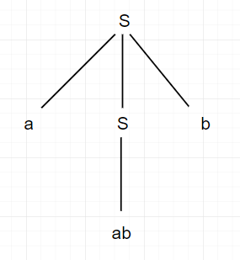 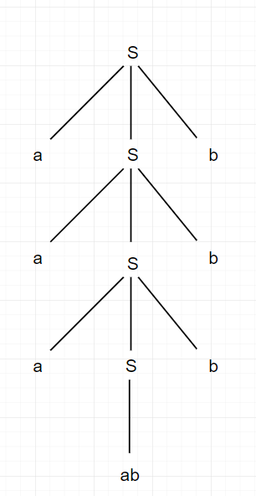

**Câu 4:**

**a. a = 2 * ( b – 1 ) – 1 { a > 0 }**

Có: 2 * (b – 1) – 1 > 0

⬄ 2 * (b – 1) > 1

⬄ b – 1 > 1/2

**⬄ b > 3/2**

**b. b = (c + 10) / 3 { b > 6 }**

Có: (c + 10) / 3 > 6

⬄ c + 10 > 18

**⬄ c > 8**

**c. a = a + 2 * b - 1 { a > 1 }**

Có: a + 2 * b – 1 > 1

⬄ 2 * b > 2 - a

**⬄ b > 1 – a / 2**

**d. x = 2 * y + x – 1 { x > 11 }**

Có: 2 * y + x – 1 > 11

⬄ 2 * y > 12 - x

**⬄ y > 6 – x / 2**

**Câu 5:**

**a. aAcccbbc**

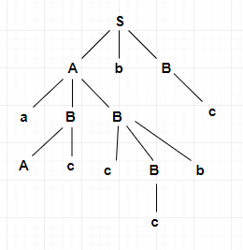

Các pharses:

S 🡪 **A b B** 🡪 **a B B** b B 🡪 a **A c** B b B 🡪 a A c **c B b** b B 🡪 a A c c **c** b b B 🡪 a A c c c b b **c**

Handle: c, c B b

Simple pharse: c

**b. AbcaBccb**

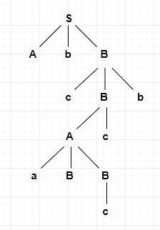

Các pharses:

S 🡪 **A b B** 🡪 A b **c B b** 🡪 A b c **A c** b 🡪 A b c **a B B** c b 🡪 A b c a B **c** c b

Handle: c, a B B

Simple pharse: c

**c. baBcBbbc**

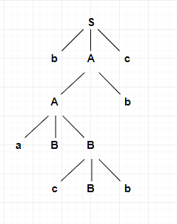

Các pharses:

S 🡪 **b A c** 🡪 b **A b** c🡪 b **a B B** b c 🡪 b a B **c B b** b c

Handle: c B b, a B B

Simple pharse: c B b